Общее недоразвитие речи – сложное речевое расстройство, при котором у детей с нормальным слухом и первично сохранным интеллектом отмечается позднее начало развития речи, скудный словарь, аграмматизмы, дефекты произношения и фонемообразования, самостоятельная связная речь несовершенна по своей сруктурно – семантической организации, а так же страдает просодическая сторона речи. Эти проявления в совокупности указывают на системное нарушение всех компонентов речевой деятельности.

Пересказ, как форма монологической речи, является важным этапом развития речевой системы у детей с ОНР. Необходимым условием успешной коррекции речи дошкольников является создание игровой ситуации, наполнение процесса чувствами, эмоциями, радостью, что делает его захватывающим, увлекательным, интересным.

**Драматизация –** от глагола драматизировать какое-либо произведение в драматическую форму. Представлять что-либо в лицах.

**Драматизация – как вид творческого рассказывания, позволяет логопеду решать целый ряд важных коррекционных задач.**

**ЗАДАЧИ:**

1.Работа над мелодикой речи – повышением, понижением голоса в зависимости от повествования, вопроса, восклицания.

2.Работа над темпом речи – скоростью произношения.

3.Тембром – эмоциональной окраской высказывания, выражающей различные чувства.

4.Отработка логического ударения – смысловое выделение слова во фразе.

5. Введение звука в речь - основная задача данного этапа.

6.Работа над высшими психическими процессами.

7. Развитие связной речи.

8.Развитие артистизма, творческих способностей, помогающих преодолению внутреннего дискомфорта, зажатости, скованности.

9.Развитие мелкой моторики, что в свою очередь оказывает немаловажное положительное воздействие на развитие речи.

«Пальчиковый театр» - является тем видом драматизации, который позволяет решать выше изложенные задачи максимально эффективно.

Наиболее благодатный материал для данного вида работы – сказки, где много персонажей, увлекательный сюжет, волшебные превращения, а также возможно использовать разные виды рассказов, стихи и даже потешки. Тексты подбираются с учетом насыщенности необходимым звуком, но несомненно, что возможно вести работу сразу над рядом звуков.

**Методика работы.**

**1.** Работа начинается со знакомства с текстом. Логопед рассказывает сказку по сюжетной картине или по серии картин.

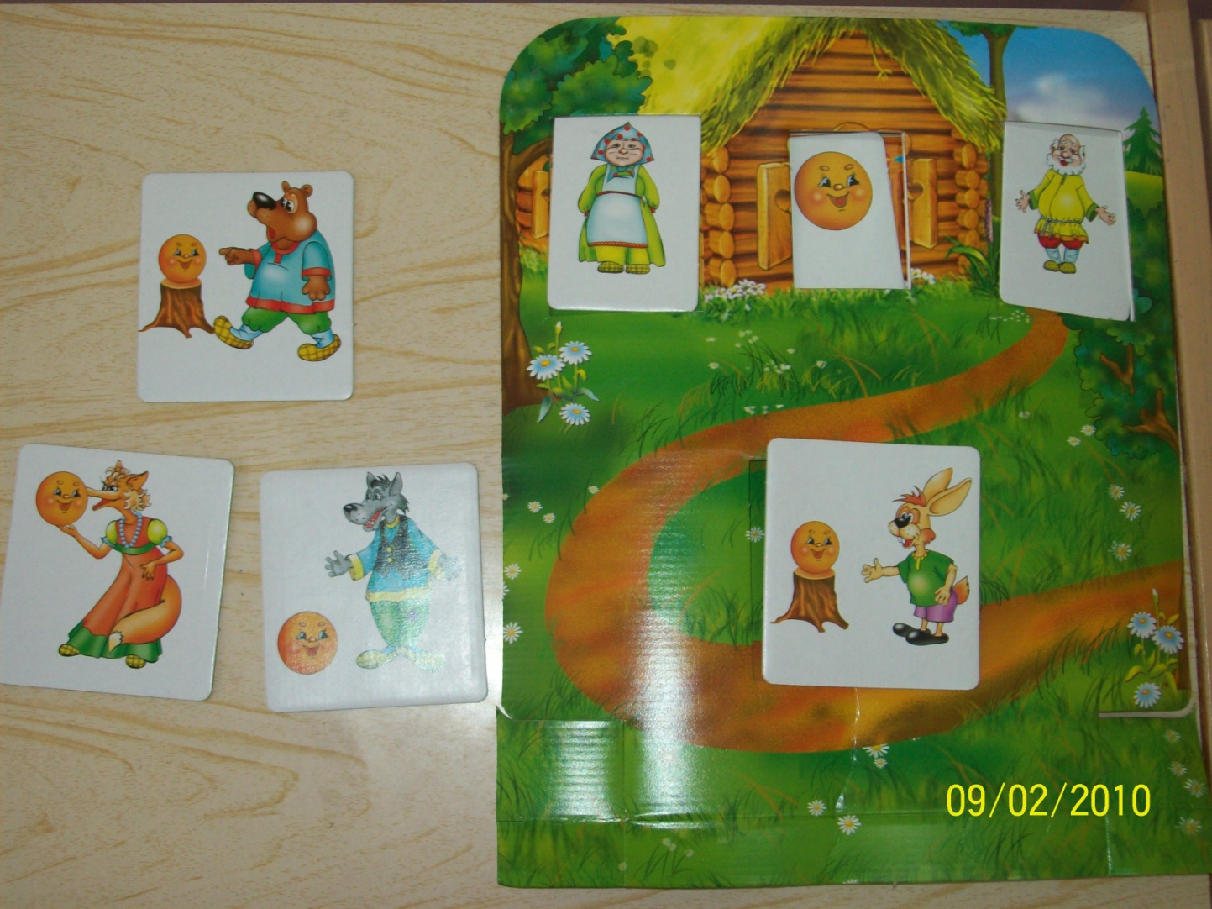

**2.** Педагог задает вопросы по тексту (назови главных героев, что произошло в сказке, чем закончилась сказка, почему, дается характеристика героям).



Так как пересказ является сложным видом деятельности для детей с ОНР, то на начальных этапах целесообразно использовать схемы для наиболее эффективного запоминания текстов. Данные схемы позволяют активно включать в работу не только речедвигательный и слуховой анализаторы, на и зрительный, что многократно ускоряет процесс запоминания речевого материала.

**3.** Ребенок выполняет пересказ по схеме.

**Работа со схемой**

а) Ребенок пересказывает по схеме.

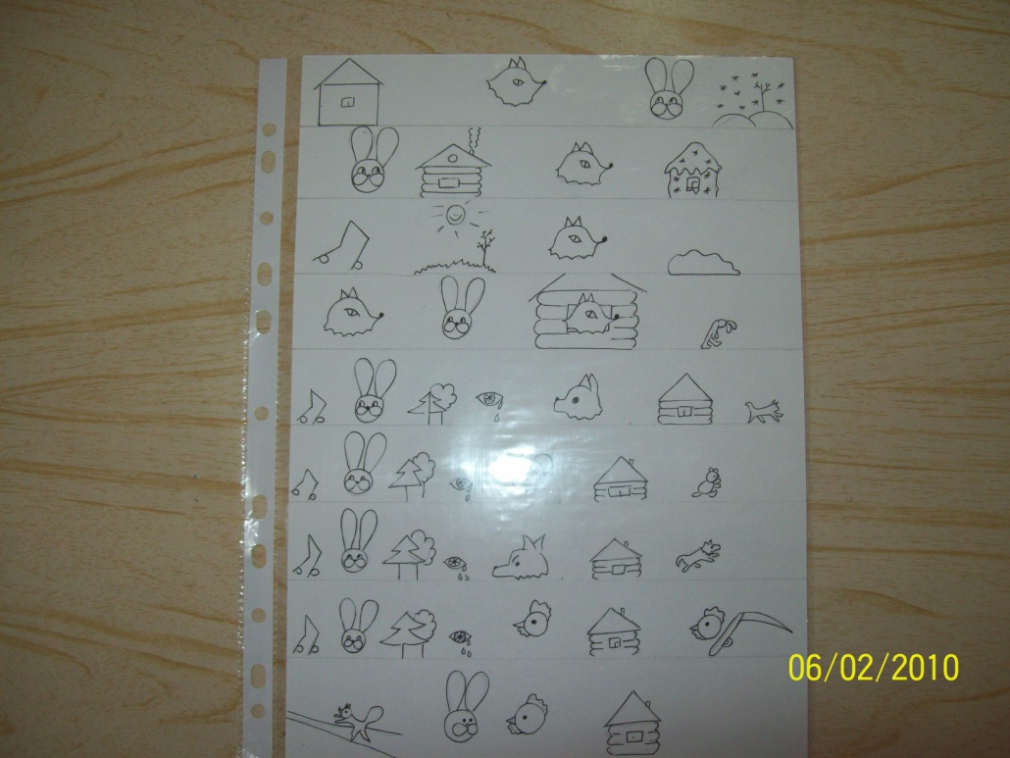

б) Логопед закрывает часть схемы, ребенок выполняет пересказ частично по памяти.

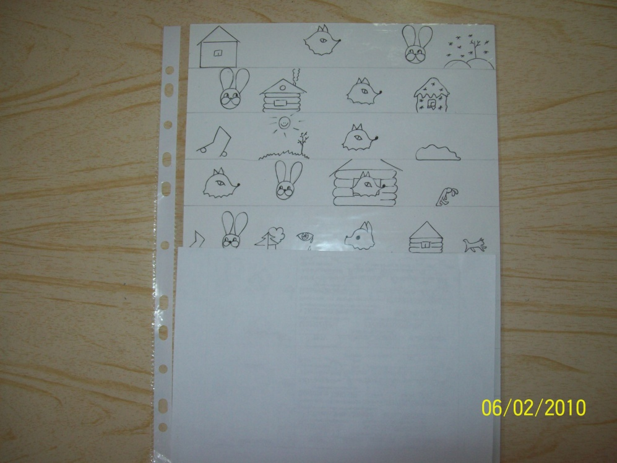

в) Самостоятельный пересказ по памяти.

Уже на этом этапе необходимо уделить внимание выразительности речи (тембру, темпу, мелодике).

**Драматизация**

Сама драматизация не требует большой предварительной подготовки ( не используются наглядные пособия, декорации), однако это не обеднят процесс, а дает толчок к развитию творческого мышления, восприятия и артистизма, а также позволяет педагогу использовать в работе максимальное количество разнообразных произведений.

**4.** После пересказа ребенок знакомится с изображением главных героев, явлений природы, предметов с помощью соответствующих движений рук.

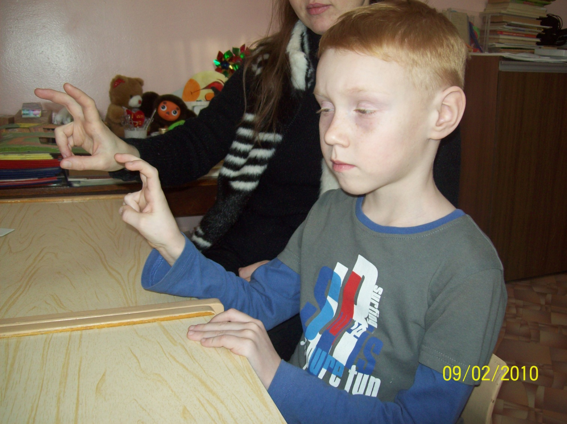

На начальных этапах логопед выступает в качестве помощника, синхронно показывая театр с ребенка, подсказывая при затруднениях. В дальнейшем логопед превращается в зрителя, а ребенок в «Настоящего артиста».

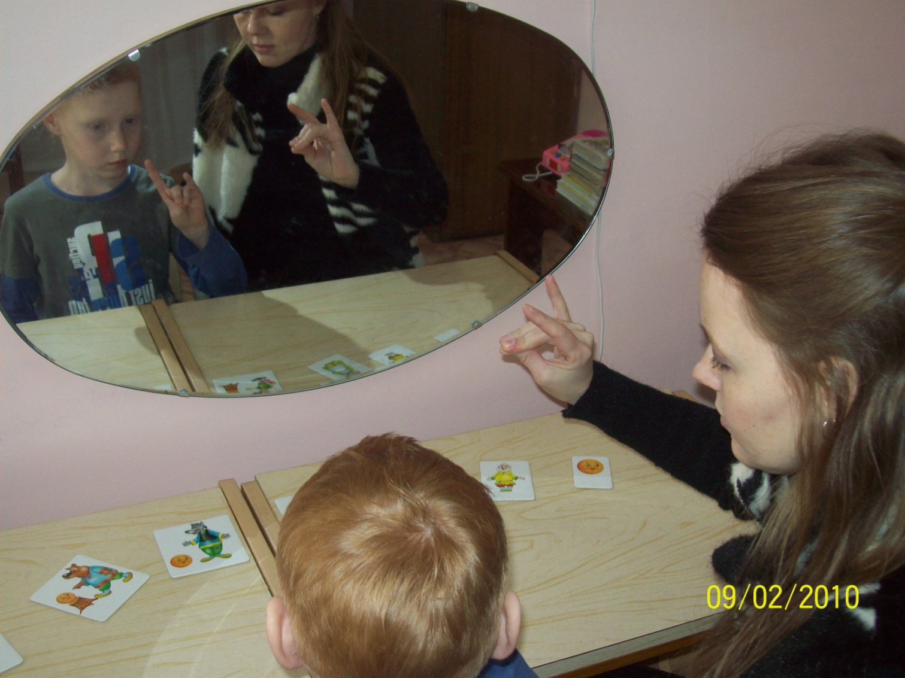

Для достижения наибольшего эффекта перевоплощения возможно использование различных ширм, имитирующих сцену, пелеринок – сценический наряд. Перед началом выступления и в конце дети кланятся под аплодисменты.

**Этапы усложнения драматизации.**

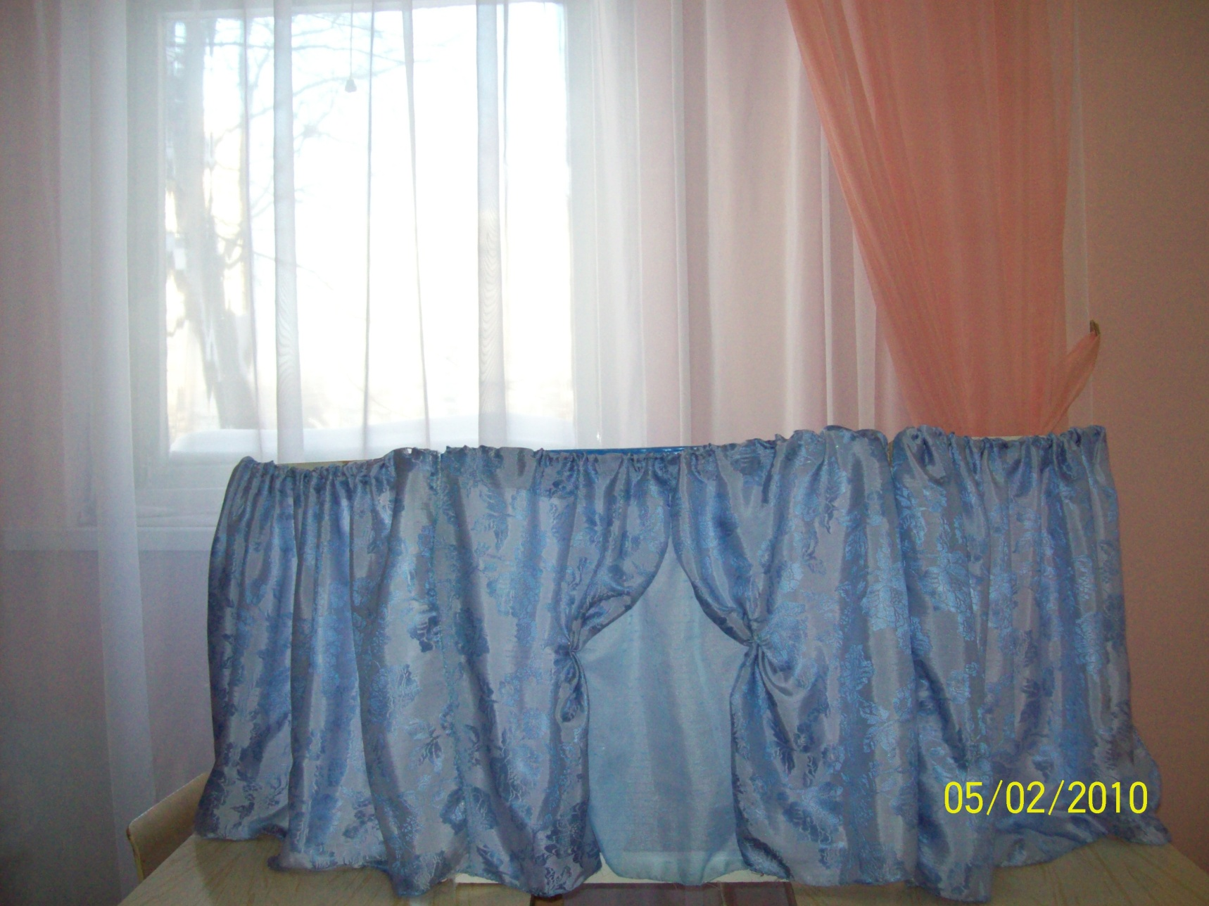

**1.** Ребенок один драматизирует произведение.

**2.** Два ребенка драматизируют произведение по очереди.

**3.** Несколько детей драматизируют произведение по ролям.

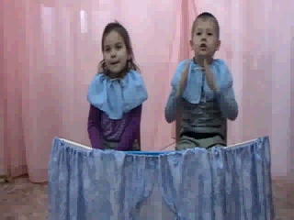

В дошкольном возрасте заканчивается один из важнейших периодов в жизни человека, его первый «университет». Ребенок проходит элементарный курс ораторского искусства, приобщается к филологическим наукам, приобретая умение не только эмоционально воспринимать произведения художественной литературы, сопереживать его героям, но и чувствовать и понимать простейшие формы языковых средств художественной выразительности. Он становится маленьким языковедом, потому научается правильно слышать и произносить звуки. Драматизация позволяет этому процессу проходить наиболее интересно, увлекательно и плодотворно.